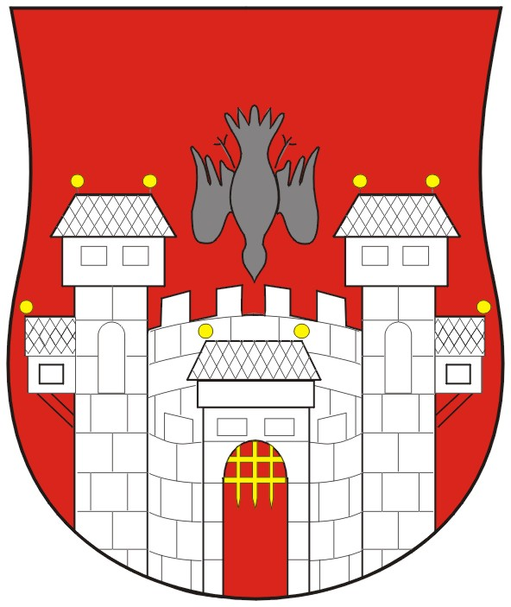  MESTNA OBČINA MARIBOR  MESTNI SVET  Ul. heroja Staneta 1, 2000 Maribor | 

Številka: 01301-7/2009
Datum: 8. julij 2009

Na podlagi 22. člena Statuta Mestne občine Maribor (MUV št. 27/95, 13/98, 17/98, 23/98, 5/2000, 10/2002, 6/2004, 13/2004, 26/2005)

S K L I C U J E M 2. N A D A L J E V A N J E
29. SEJE MESTNEGA SVETA MESTNE OBČINE MARIBOR,
ki bo v PETEK 10. JULIJA 2009, ob 12.00 URI, pred pričetkom 30. seje mestnega sveta, v prostorih Mestne občine Maribor, Dvorana generala Rudolfa Maistra

z naslednjim dnevnim redom:
- Otvoritev seje in ugotovitev sklepčnosti
22. Poročilo o delu komisije za ocenjevanje prejetih tehnoloških rešitev celovitega sistema ravnanja z odpadki v Maribor GMS - 558
23. Investicijski program – Prilagoditev odlagališča baliranih komunalnih odpadkov Dogoše GMS – 598
24. Sklep o preoblikovanju javnega komunalnega podjetja Nigrad d.d. GMS – 595
25. Odlok o načinu opravljanja lokalne gospodarske javne službe odvajanja in čiščenja komunalne in padavinske odpadne vode v Mestni občini Maribor – prva obravnava GMS – 585
26. Odlok o načinu opravljanja lokalne gospodarske javne službe vzdrževanja občinskih javnih cest v Mestni občini Maribor - prva obravnava GMS – 586
27. Odlok o načinu opravljanja lokalne gospodarske javne službe urejanja in čiščenja utrjenih in zelenih površin v Mestni občini Maribor - prva obravnava GMS – 587

Ž U P A N
MESTNE OBČINE MARIBOR
Franc KANGLER

VABLJENI:
- člani mestnega sveta
- direktorica mestne uprave
- predsednik nadzornega odbora MOM
- poročevalci
- državni svetnik, Drago ŽURA
- direktorji javnih podjetij
OBVEŠČENI:
- direktorji in vodje služb mestne uprave, MČ in KS, člani nadzornega odbora MOM
- mestni mladinski svet, sredstva javnega obveščanja

